**Dosta ti je borbe s flekama?**

**Probaj da sarađuješ sa svojom kožom uz novu NIVEA DERMA Skin Clear liniju**

**Beograd, 28. mart 2023.** –Koliko ste puta čuli da muškarci, iako ne neguju svoju kožu, imaju manje problema s njom? Upravo smo se ovim i sličnim mitovima pozabavili nedavno na prvom regionalnom **NIVEA** događaju koji se održao u Zagrebu, na predstavljanju **NIVEA DERMA Skin Clear linije u Cogitu i Uraniji**. Na zanimljivoj i dinamičnoj panel-diskusiji otkrili smo koliko je briga spolja jednako važna kao i briga iznutra da bismo postigli lep i zdrav izgled naše kože. Moderatorka Aleks Milinković je zajedno sa svojim sagovornicama, magistarkom nutricionizma i vlasnicom nutricionističko-dijagnostičkog centra *Nutrilife*, Ivanom Barišić, kao i dermatologom Ružicom Jurakić Tončić objasnila šta sve utiče na izgled i zdravlje naše kože, da problematična koža i akne nisu samo problemi s kojima borbu vode mladi tokom puberteta i da nečista koža može da se pojavi u bilo kom životnom dobu, u različitim pojavnim oblicima i jednako pogađa žene kao i muškarce.

Bjuti novinarka i influenserka Korana Marović, bjuti urednica „Kosmopolitena“ Slovenija Nataša Mernik i influenserka Mihaela Lakičević iz Srbije prisutnima su otkrile svoje najgore greške, kada je u pitanju nega lica, na koji način rešavaju te probleme i kako im je nova **DERMA Skin Clear linija za čišćenje lica** pomogla da krenu da sarađuju sa svojom kožom i poboljšaju ten.

Često nam je teško da iskombinujemo proizvode koji nam u potpunosti odgovaraju. Međutim, **NIVEA DERMA Skin Clear proizvodi** znaju da problematična koža zahteva i više od same nege, pa su zato razvijeni kako bi pazili prvenstveno na potrebe potrošača i prilagodili se njihovim individualnim potrebama. Zahvaljujući vrlo efikasnim sastojcima i posebno blagim formulama **nova NIVEA DERMA linija** čisti kožu i poboljšava **ten za samo sedam dana!**

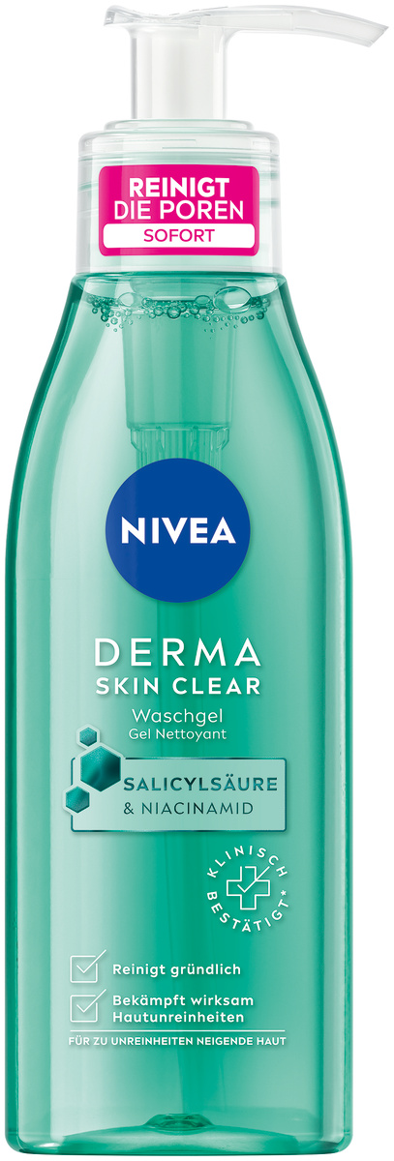Tokom dana na koži se sakuplja višak sebuma koji zatvara pore i podstiče razvoj nečistoća. Počni svoju rutinu s nežnim, ali delotvornim **DERMA Skin Clear gelom za umivanje** koji dubinski čisti kožu i pročišćava pore, ali i efikasno smanjuje i sprečava da se ponovo jave nepravilnosti.

* Dubinski čisti kožu sklonu nepravilnostima
* Pročišćava pore i uklanja višak sebuma
* Formula sa salicilnom kiselinom i niacinamidom
* Veganska formula

Postignite ponovo balans kože i nadogradite svoju rutinu uz **NIVEA DERMA Skin Clear toner za lice** koji čisti i koži daje dodatnu hidrataciju, bez zapušavanja pora.

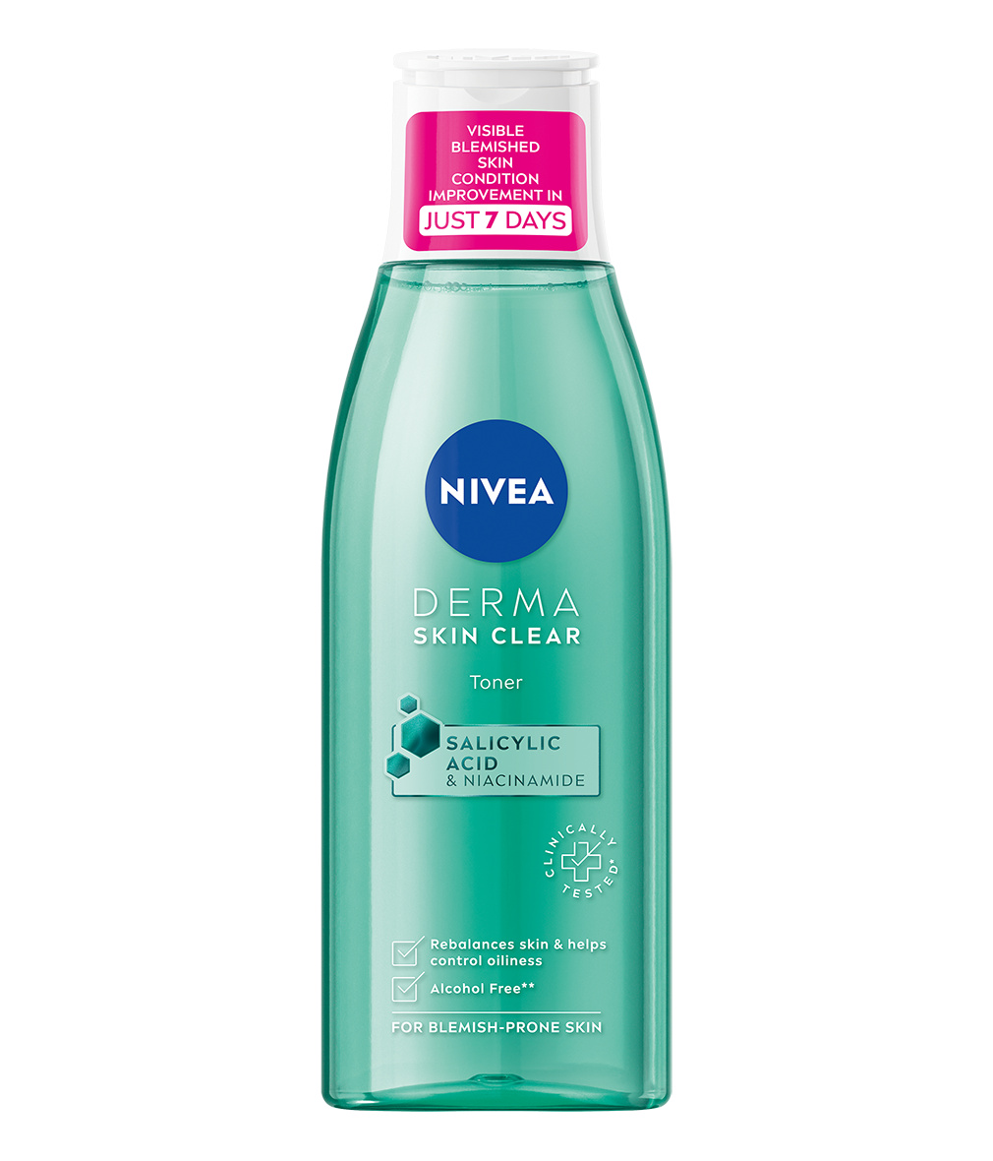

* Ujednačava kožu sklonu nepravilnostima
* Hidrira kožu i pomaže u kontroli sebuma
* Formula sa salicilnom kiselinom i niacinamidom
* Veganska formula, bez etil-alkohola

Vrati kontrolu nad svojom kožom uz pomoć zvezde **NIVEA DERMA Skin Clear linije** – **noćnog eksfoliatora** koji zahvaljujući svojoj visokokoncentrisanoj formuli s 8 % salicilne i glikolne kiseline u kombinaciji s niacinamidom ubrzava prirodni proces obnove kože, smanjuje fleke i sprečava njihov ponovni nastanak, za vidljive rezultate za samo 7 dana!

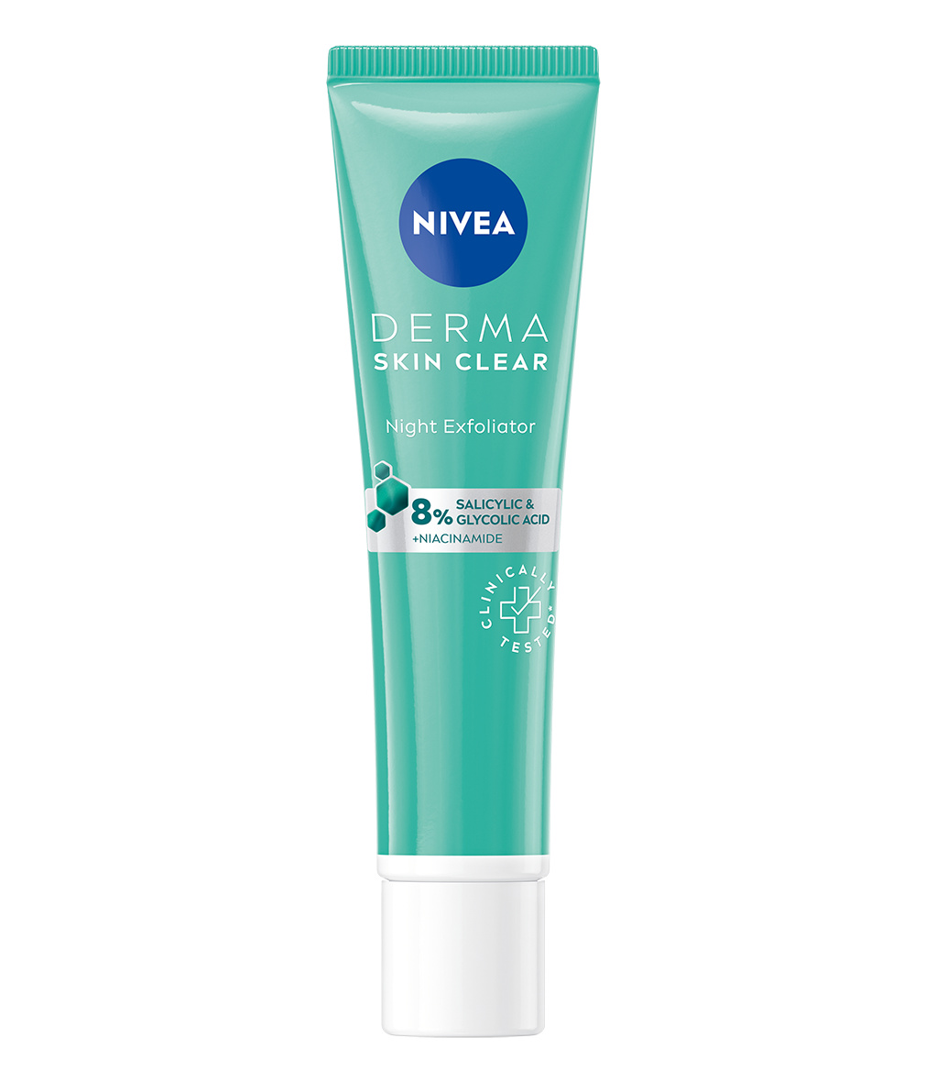

* Vidljivo smanjuje nepravilnosti i sprečava njihov ponovni nastanak
* Visokokoncentrisana formula s 8 % AHA/BHA (glikolna i salicilna kiselina) i niacinamida
* Podržava prirodan proces obnove kože uz antibakterijski efekat
* Veganska formula

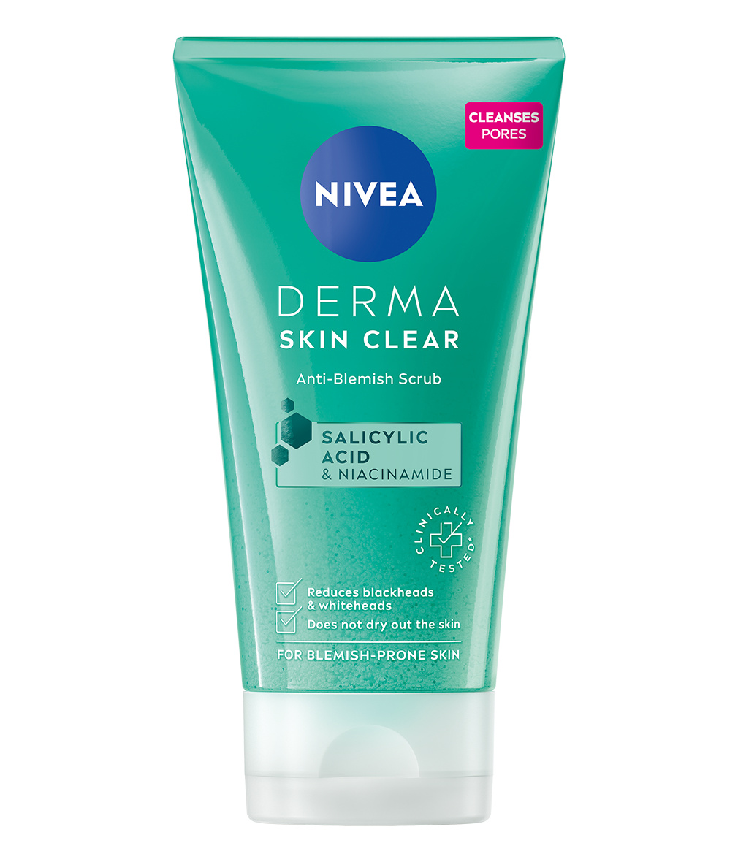Kao dopuna kompletnoj liniji za povremenu potrebu, tu je **NIVEA DERMA Skin Clear piling protiv nečistoća** koji smanjuje mitesere i bubuljice, zaglađuje teksturu kože i čisti pore zahvaljujući formuli sa salicilnom kiselinom i niacinamidom.

* Otčepljuje pore i zaglađuje teksturu kože
* Smanjuje mitesere i bubuljice
* Bez isušivanja kože
* Formula sa salicilnom kiselinom i niacinamidom
* Namenjen je za korišćenje 2-3 puta nedeljno

**Nove DERMA Skin Clear formule** su dermatološki i klinički ispitane kako bi efikasno smanjile i sprečile pojavu nepravilnosti  – za čistiji, vidljivo poboljšan ten!

1. Kao prvi korak jutarnje i večernje rutine uvek koristi gel za umivanje: nežno umasiraj na mokro lice i isperi. Zatim nežno utapkaj toner na oprano lice rukama ili vatom i nemoj ispirati. S oba proizvoda izbegavaj područje oko očiju.
2. Uveče, na kraju tvoje rutine, nanesi noćni eksfoliator na dobro očišćeno lice.

Upotrebi **DERMA Skin piling** kao alternativu noćnom eksfoliatoru. Koristi ga povremeno (preporučuje se 2-3 puta nedeljno), nežno umasiraj na mokro lice nakon čišćenja lica gelom za umivanje. Isperi pre nanošenja tonera i izbegavaj područje oko očiju.

**NIVEA DERMA Skin Clear brine i o okolini**

Ambalaža novih **NIVEA Derma Skin Clear proizvoda** sastoji se 98 % od rPET -a (sve osim nalepnice, kapice i pumpice za doziranje), a složena kutija ambalaže pilinga se sastoji od odgovorno nabavljenog materijala koji nosi oznaku „FSC“ (Forest Rewardship Council®).

**Dostupno od novembra 2022.**

NIVEA DERMA Skin Clear gel za umivanje 150 ml – preporučena mpc 718,74 RSD

**NIVEA DERMA Skin Clear toner za lice 200 ml** – **preporučena mpc 718,74 RSD**

NIVEA DERMA Skin Clear noćni eksfoliator 40 ml – preporučena mpc 790,61 RSD

**NIVEA DERMA Skin Clear piling protiv nečistoća 150ml** – **preporučena mpc 718,74 RSD**

Za više informacija o novom proizvodu posetite: [**https://www.nivea.rs/novo-od-brenda-nivea/dermaskinclear**](https://www.nivea.rs/novo-od-brenda-nivea/dermaskinclear)

Pratite novosti o **NIVEA proizvodima prijavom na ekskluzivni my NIVEA sadržaj:**[**https://bit.ly/3gqBZ2X**](https://bit.ly/3gqBZ2X)

Pratite nas i na [**IG NIVEA global**](https://www.instagram.com/nivea/?hl=hr)

**Za sve dodatne informacije, slobodno nam se obratite:**

Slađana Vasić, Account manager Fusion communications, Antifašističke borbe 13b, Beograd

11 000 Beograd

tel.: 011 41 45 506

Nina Gračanin Frković

Brand Manager

Beiersdorf d. o. o. Radnička 37 A

10000 Zagreb

tel.: +385 (0)1 6001000